МИНОБРНАУКИ РОССИИ
федеральное государственное бюджетное образовательное учреждение
высшего образования
«ИВАНОВСКИЙ ГОСУДАРСТВЕННЫЙ ЭНЕРГЕТИЧЕСКИЙ УНИВЕРСИТЕТ ИМЕНИ В.И. ЛЕНИНА»

Кафедра программного обеспечения компьютерных систем

ОТЧЕТ
ПО ЛАБОРАТОРНОЙ РАБОТЕ 10
по курсу
«Разработка веб-сайтов»

Применение компонентов интерейса Bootstrаp 4
Вариант 17

Выполнил студент группы 1-41 В.А. Игитян
подпись, дата

Проверил доц. канд. техн. наук А.М. Садыков
подпись, дата

Иваново 2019
Задания:
1. Создать html страницу
2. Подключить Bootstrаp 4
3. Создать разметку страницы
4. Проверить код
Содержание

Создать файл 3
Подключить Bootstrаp ​ 4
Проверить код 5
Результат работы 5
Исходный код 6
Вывод 10

Создать файл
Создана новая страница lab10.html. Подключен Bootstrаp 4 .​
Выполнены задания:
1. Создать каркас страницы, который должен содержать следующие элементы из
Bootstrap 4:
a. jumbotron, как заголовок страницы
b. navbar, как элемент навигации
c. container с grid с двумя столбцами col-sm-4 и col-sm-8
d. jumbotron, как подвал страницы
2. В navbar должна быть кнопка “Войти”, которая открывает модальное окно с
формой. В форме должны быть поля:
a. поле ввода имени пользователя
b. поле ввода пароля
c. кнопка войти
Все поля обязательные для заполнения. Также следует использовать атрибут
placeholder.
3. Элемент grid с двумя столбцами col-sm-4 и col-sm-8 должен содержать:
a. в левой части элемент nav nav-pills с вертикальной разметкой
b. в правой части небольшая статья которая должна содержать:
i. заголовок
ii. подзаголовок с датой
iii. изображение с отображением thumbnail
iv. подпись для изображения
v. цитату
vi. абзац текста
vii. таблицу с отображение Hover Rows

Проверка кода 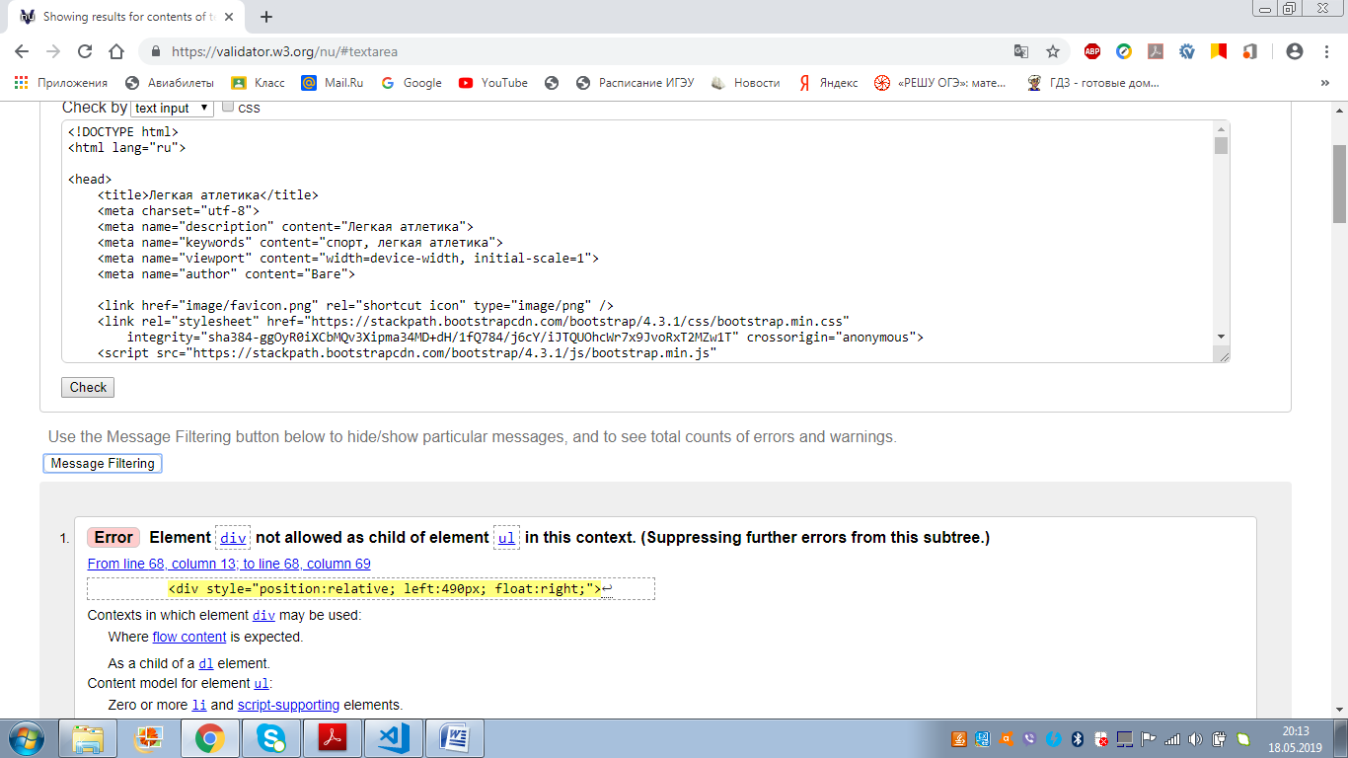

Рисунок 1 – Результат выполнения проверки корректности кода

Результат работы
Результат выполнения лабораторной работы показан на рисунке 2.
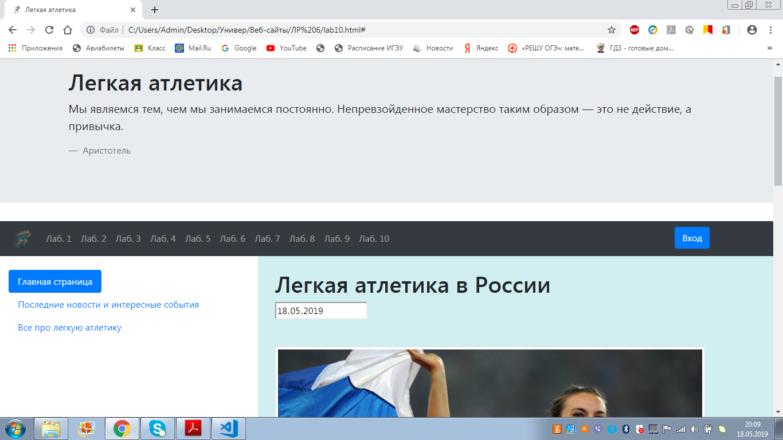
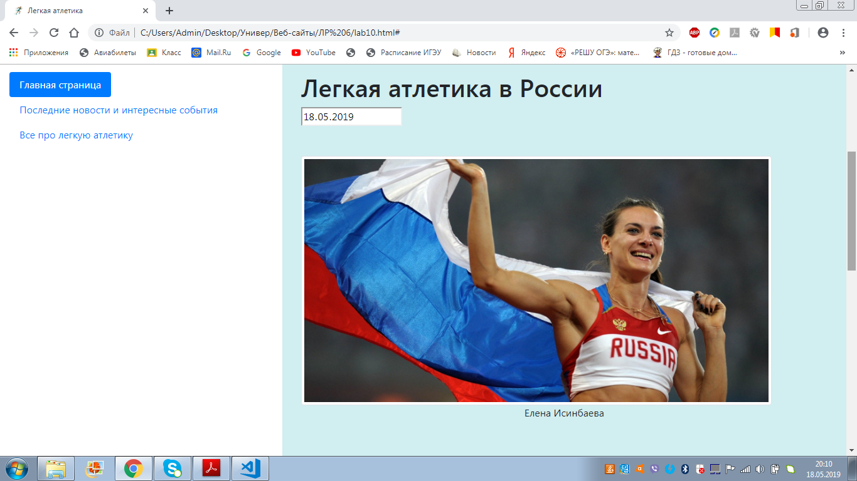
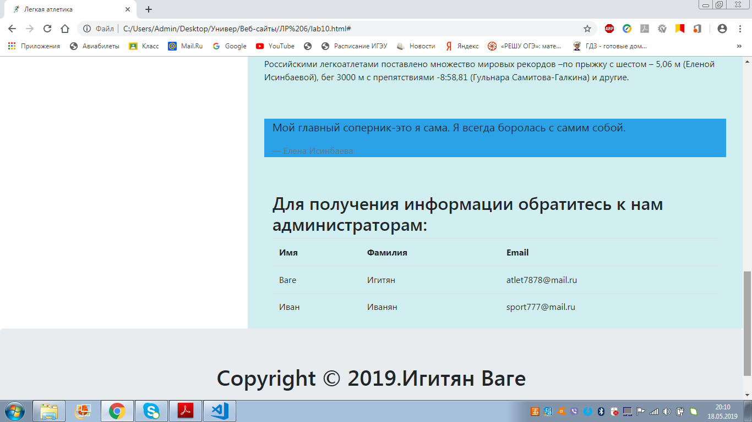
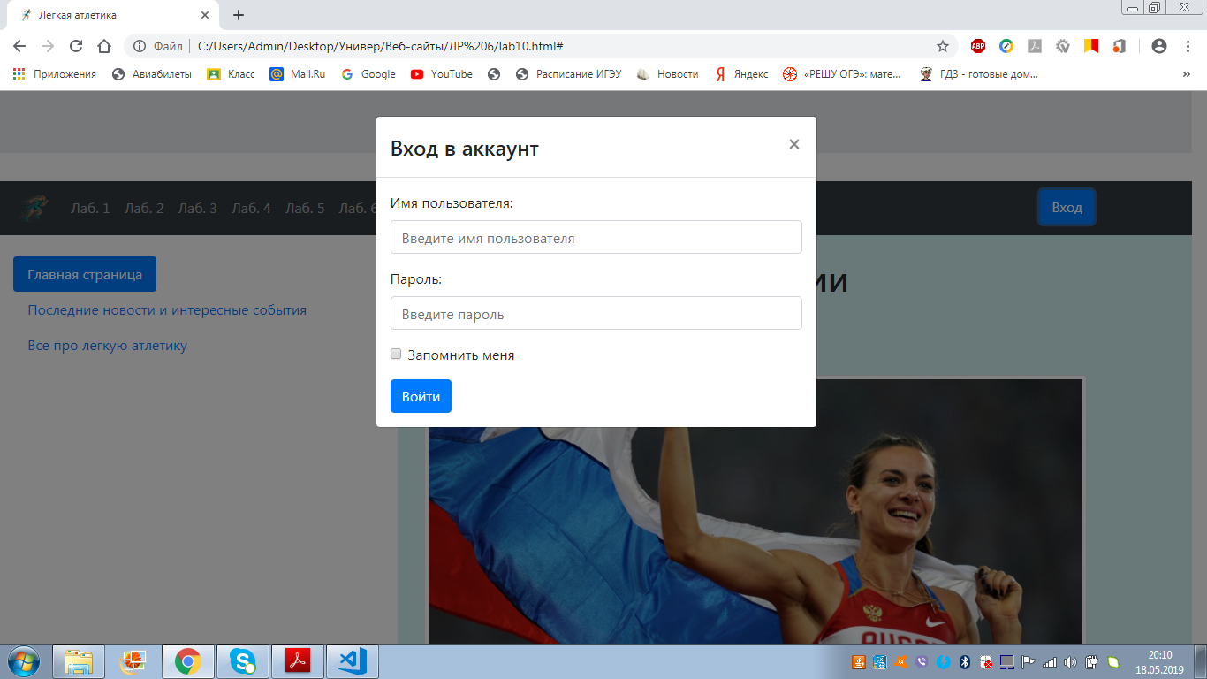
Рисунок 2 – Результат выполнения работы

Исходный код
HTML:
<!DOCTYPE html>
<html lang="ru">

<head>
<title>Легкая атлетика</title>
<meta charset="utf-8">
<meta name="description" content="Легкая атлетика">
<meta name="keywords" content="спорт, легкая атлетика">
<meta name="viewport" content="width=device-width, initial-scale=1">
<meta name="author" content="Ваге">

<link href="image/favicon.png" rel="shortcut icon" type="image/png" />
<link rel="stylesheet" href="https://stackpath.bootstrapcdn.com/bootstrap/4.3.1/css/bootstrap.min.css"
integrity="sha384-ggOyR0iXCbMQv3Xipma34MD+dH/1fQ784/j6cY/iJTQUOhcWr7x9JvoRxT2MZw1T" crossorigin="anonymous">
<script src="https://stackpath.bootstrapcdn.com/bootstrap/4.3.1/js/bootstrap.min.js"
integrity="sha384-JjSmVgyd0p3pXB1rRibZUAYoIIy6OrQ6VrjIEaFf/nJGzIxFDsf4x0xIM+B07jRM"
crossorigin="anonymous"></script>
<link rel="stylesheet" href="https://maxcdn.bootstrapcdn.com/bootstrap/4.3.1/css/bootstrap.min.css">
<script src="https://ajax.googleapis.com/ajax/libs/jquery/3.4.0/jquery.min.js"></script>
<script src="https://cdnjs.cloudflare.com/ajax/libs/popper.js/1.14.7/umd/popper.min.js"></script>
<script src="https://maxcdn.bootstrapcdn.com/bootstrap/4.3.1/js/bootstrap.min.js"></script>

</head>

<body>
<div class="jumbotron jumbotron-fluid">
<div class="container">
<h1>Легкая атлетика</h1>
<blockquote class="blockquote">
<p>Мы являемся тем, чем мы занимаемся постоянно. Непревзойденное мастерство таким образом — это не
действие, а привычка.</p>
<footer class="blockquote-footer">
Аристотель
</footer>
</blockquote>
</div>
</div>

<nav class="navbar navbar-expand-sm bg-dark navbar-dark">
<a class="navbar-brand" href="#">
<img src="image/favicon.png" alt="logo" style="width:40px;">
</a>

<ul class="navbar-nav">
<li class="nav-item">
<a class="nav-link" href="index.html">Лаб. 1</a>
</li>
<li class="nav-item">
<a class="nav-link" href="lb2.html">Лаб. 2</a>
</li>
<li class="nav-item">
<a class="nav-link" href="#">Лаб. 3</a>
<li class="nav-item">
<a class="nav-link" href="lab4.html">Лаб. 4</a>
<li class="nav-item">
<a class="nav-link" href="lab5.html">Лаб. 5</a>
<li class="nav-item">
<a class="nav-link" href="lab6.html">Лаб. 6</a>
<li class="nav-item">
<a class="nav-link" href="#">Лаб. 7</a>
<li class="nav-item">
<a class="nav-link" href="lab8.html">Лаб. 8</a>
<li class="nav-item">
<a class="nav-link" href="lab9.html">Лаб. 9</a>
<li class="nav-item">
<a class="nav-link" href="lab10.html">Лаб. 10</a>
</li>
<div style="position:relative; left:490px; float:right;">
<button type="button" class="btn btn-primary" data-toggle="modal" data-target="#myModal">
Вход
</button>
</div>
</ul>
</nav>

<div class="container-fluid">
<div class="row">
<div class="col-sm-4" style="background-color:rgb(255, 255, 255);">
<br>
<ul class="nav nav-pills">
<li class="nav-item">
<a class="nav-link active" data-toggle="pill" href="#">Главная страница</a>
</li>
<li class="nav-item">
<a class="nav-link" data-toggle="pill" href="#">Последние новости и интересные события</a>
</li>
<li class="nav-item">
<a class="nav-link" data-toggle="pill" href="#">Все про легкую атлетику</a>
</li>
</ul>
</div>

<div class="col-sm-8" style="background-color:rgb(209, 238, 240);">
<div class="container"><br>
<h1>Легкая атлетика в России</h1>
<input id="date" type="date" value="2019-05-18" class="date">
<br>
<br><br>
<figure>
<img src="photo/1518714054120371379.jpg" class="img-thumbnail" alt="Cinque Terre" width="750">
<figcaption style="text-align: center">Елена Исинбаева</figcaption>
</figure>
<br><br>
<p>Первый кружок легкоатлетов в Российской империи открылся в 1888 году под Царским селом – это была
организация бегунов.</p>
<p> Через 2 года организация переезжает в столицу того времени и становится «Петербургским обществом
любителей бега».</p>
<p>Начиная с 20-х годов, легкая атлетика развивалась на советском пространстве довольно активно. И
в Российской Федерации большое значение уделяют этим видам спорта, что не могло не сказаться на
результатах наших спортсменов – 78 олимпийских медалей (из них 26 – золотых, 27 – серебряных и
25 – бронзовых). Российскими легкоатлетами поставлено множество мировых рекордов –по прыжку с
шестом – 5,06 м (Еленой Исинбаевой), бег 3000 м с препятствиями -8:58,81 (Гульнара
Самитова-Галкина) и другие.</p><br><br>
<div class="container" style="background-color: rgb(43, 162, 231)">
<blockquote class="blockquote">
<p>Мой главный соперник-это я сама. Я всегда боролась с самим собой.</p>
<footer class="blockquote-footer">Елена Исинбаева</footer>
</blockquote>
</div>

<div class="container">
<br>
<br>
<h2>Для получения информации обратитесь к нам администраторам:</h2>
<table class="table table-hover">
<thead>
<tr>
<th>Имя</th>
<th>Фамилия</th>
<th>Email</th>
</tr>
</thead>
<tbody>
<tr>
<td>Ваге</td>
<td>Игитян</td>
<td>аtlet7878@mаil.ru</td>
</tr>
<tr>
<td>Иван</td>
<td>Иванян</td>
<td>sport777@mаil.ru</td>
</tr>
</tbody>
</table>
</div>

</div>
</div>
</div>
</div>

<div class="container">
<div class="container">
<div class="modal fade" id="myModal">
<div class="modal-dialog">
<div class="modal-content">
<div class="modal-header">
<h4 class="modal-title">Вход в аккаунт</h4>
<button type="button" class="close" data-dismiss="modal">&times;</button>
</div>
<div class="modal-body">
<form action="#">
<div class="form-group">
<label for="em">Имя пользователя:</label>
<input type="em" class="form-control" id="ema"
placeholder="Введите имя пользователя">
</div>
<div class="form-group">
<label for="pwd">Пароль:</label>
<input type="password" class="form-control" id="pwd" placeholder="Введите пароль">
</div>
<div class="form-group form-check">
<label class="form-check-label">
<input class="form-check-input" type="checkbox"> Запомнить меня
</label>
</div>
<button type="submit" class="btn btn-primary">Войти</button>
</form>
</div>
</div>
</div>
</div>
</div>

</div>

<div class="jumbotron">
<h1 class="text-center">Copyright &copy; 2019.Игитян Ваге</h1>
</div>

<script src="https://code.jquery.com/jquery-3.3.1.slim.min.js"
integrity="sha384-q8i/X+965DzO0rT7abK41JStQIAqVgRVzpbzo5smXKp4YfRvH+8abtTE1Pi6jizo"
crossorigin="anonymous"></script>
<script src="https://cdnjs.cloudflare.com/ajax/libs/popper.js/1.14.7/umd/popper.min.js"
integrity="sha384-UO2eT0CpHqdSJQ6hJty5KVphtPhzWj9WO1clHTMGa3JDZwrnQq4sF86dIHNDz0W1"
crossorigin="anonymous"></script>
</body>

</html>

Вывод
В результате проделанной лабораторной работы были получены навыки использования
основных возможностей Bootstrаp 4. Выполнены вышеперечисленные задания.

